

ΣΧΟΛΗ ΟΙΚΟΝΟΜΙΑΣ, ΔΙΟΙΚΗΣΗΣ ΚΑΙ ΠΛΗΡΟΦΟΡΙΚΗΣ

**ΤΜΗΜΑ ΠΛΗΡΟΦΟΡΙΚΗΣ**

*Master of Science in Information Systems & Digital Innovation*

*“Ανάλυση, σχεδίαση και υλοποίηση*

*συστήματος υποβοήθησης λήψης επενδυτικών*

*αποφάσεων στην αγορά κρυπτονομισμάτων.”*

**Διπλωματική εργασία του**

**Αργυρίου Αλέξανδρου**

*Επιβλέπων*: Χριστοδούλου Παναγιώτης

*Βαθμίδα*: Λέκτορας

[Αυτή η σελίδα παραμένει σκοπίμως κενή]

Copyright © Αργυρίου Αλέξανδρος, 2022. All rights reserved.

Δηλώνω υπευθύνως ότι όλα τα στοιχεία σε αυτήν την εργασία τα απέκτησα, τα επεξεργάσθηκα και τα παρουσιάζω σύμφωνα με τους κανόνες και τις αρχές της ακαδημαϊκής δεοντολογίας, καθώς και τους νόμους που διέπουν την έρευνα και την πνευματική ιδιοκτησία. Δηλώνω επίσης υπευθύνως ότι, όπως απαιτείται από αυτούς τους κανόνες, αναφέρομαι και παραπέμπω στις πηγές όλων των στοιχείων που χρησιμοποιώ και τα οποία δεν συνιστούν πρωτότυπη δημιουργία μου.

Η έγκριση της παρούσας διπλωματικής εργασίας από το Τμήμα Πληροφορικής του Πανεπιστημίου Νεάπολις Πάφου δεν υποδηλώνει απαραιτήτως και αποδοχή των απόψεων του συγγραφέα εκ μέρους της Σχολής και του Πανεπιστημίου.

***Ευχαριστίες***

Some text …………………….

***Περίληψη***

Some text ……………………..

**Λέξεις κλειδιά:** *Κρυπτονομίσματα, Μοντέλα πρόβλεψης, Συστήματα Υποβοήθησης Λήψης Αποφάσεων, Κρυπτονομισματική αγορά, Δεδομένα.*

***Abstract***

Some text ………………………..

**Keywords:** *Cryptocurrency, Forecasting Models, Decision Support Systems, Cryptocurrency Market, Data.*

# Πίνακας περιεχομένων

Πίνακας περιεχομένων 7

Λίστα Σχημάτων 8

Λίστα Πινάκων 10

1 Εισαγωγή 11

2 Μεθοδολογία Έρευνας 12

2.1 Μεθοδολογία 12

2.2 Ερευνητικά Ερωτήματα 13

2.3 Προσέγγιση αναζήτησης 17

2.4 Παρουσίαση σχετικών δημοσιεύσεων 18

2.5 Διαδικασία Διαλογής 20

3 Βιβλιογραφική Ανασκόπηση 22

3.1 Βιβλιογραφική εισαγωγή 22

3.2 Κρυπτονομίσματα 24

3.2.1 Εισαγωγή στα κρυπτονομίσματα 24

3.2.2 Αγορά Κρυπτονομισμάτων 26

3.2.3 Blockchain τεχνολογία, η προσέγγιση των κρυπτονομισμάτων 28

3.2.4 Παράγοντες επιρροής & σταθερότητας 30

3.3 Μοντέλα πρόβλεψης αξίας 33

3.3.1 Εισαγωγική στα προβλεπτικά μοντέλα αξιών 33

3.3.2 Μηχανική μάθηση 36

3.3.3 Βαθιά μάθηση 36

3.3.4 Μοντέλα πρόβλεψης αξίας μέσω χρονοσειρών 36

3.4 Συστήματα υποβοήθησης λήψης αποφάσεων 36

3.4.1 Εισαγωγή στα συστήματα υποβοήθησης λήψης αποφάσεων 36

3.4.2 Ανάλυση συστημάτων υποβοήθησης λήψης αποφάσεων αγοραστικής προσέγγισης 36

3.4.3 Αρχιτεκτονική-Σχεδίαση συστημάτων υποβοήθησης λήψης αποφάσεων 36

Βιβλιογραφία 38

# Λίστα Σχημάτων

Εικόνα 2‑1. Προσέγγιση PRISMA 12

Εικόνα 2‑2. Βιβλιομετρικός χάρτης 13

Εικόνα 2‑3. Πυκνότητα βιβλιομετρικού χάρτη 14

Εικόνα 2‑4. Ερευνητικές Βάσεις 17

Εικόνα 2‑5. Ερωτήματα 17

Εικόνα 3‑1. Αξιακή έκρηξη 25

Εικόνα 3‑2. Κρυπτονομίσματα ανά έτος 25

Εικόνα 3‑3. Blockchain οπτικοποίηση 28

Εικόνα 3‑4. Είδη μοντέλων πρόβλεψης αξίας 34

Εικόνα 3‑5. Προβλεπτική διαδικασία 34

# Λίστα Πινάκων

Πίνακας 2‑1. Άρθρα ανά έτος 18

Πίνακας 3‑1. Ανασκόπηση υλικού προς ανάλυση, άρθρων κρυπτονομισμάτων 21

Πίνακας 3‑2. Ανασκόπηση υλικού προς ανάλυση, άρθρων προβλεπτικών μεθόδων 22

Πίνακας 3‑3. Ανασκόπηση υλικού προς ανάλυση, άρθρων συστημάτων υποβοήθησης λήψης αποφάσεων. 22

Πίνακας 3‑4. Παράγοντες υιοθέτησης κρυπτονομισμάτικης τεχνολογίας 24

Πίνακας 3‑5. Εξωγενείς παράγοντες 30

Πίνακας 3‑6. Εσωγενείς παράγοντες 30

Πίνακας 3‑7. Ισχυρότεροι παράγοντες επιρροής-σταθερότητας 32

# Εισαγωγή

Some text …………..

# Μεθοδολογία Έρευνας

## Μεθοδολογία

Η ερευνητική μεθοδολογία η οποία καλύπτει την παρούσα εργασία πλαισιώνεται από μία συστηματική βιβλιογραφική ανασκόπηση βασιζόμενη σε αυστηρά συσχετιζόμενα με το αντικείμενο μελέτης κριτήρια διαλογής, συμβαδίζοντας διακριτά με την μεθοδολογία PRISMA(preferred Reporting Items for Systematic Reviews and Meta-Analyses) [1]. Η συγκεκριμένη μεθοδολογία αποτελεί την πλέον κατάλληλη προσέγγιση για την εκπόνηση της συγκεκριμένης εργασίας, μέσω της δυνατότητας επιλογής του ελάχιστου δυνατού καταλληλότερου ερευνητικού υλικού, από μία σωρεία ερευνητικών καταγραφών διά της εφαρμογής κριτηρίων επιλογής.

Η παρούσα προσέγγιση εστιάζει στην ποιότητα των συσχετιζόμενων δημοσιεύσεων. Προσφέρει στην εργασία την δυνατότητα αναπαραγωγής διαφόρων μεθόδων ανασκόπησης, τόσο ποιοτικών όσο και ποσοτικών, όπου καλύπτουν ολιστικά το φάσμα των ερευνητικών ερωτημάτων. Παράλληλα διαμορφώνεται ένα αυστηρά καθορισμένο πλαίσιο διάρθρωσης του εργασιακού υλικού, αποτελούμενο από ένα διάγραμμα ροής 4 κύριων φάσεων [1], [2]:

1. *Θέσπιση ερευνητικών ερωτημάτων [Rresearch Questions Definition Phase]*
2. *Εύρεση σχετικής βιβλιογραφίας προς απάντηση των ερωτημάτων [Search Phase]*
3. *Φιλτράρισμα της σχετικής βιβλιογραφίας βάσει κριτηρίων [Screening Phase]*
4. *Τελικός βιβλιογραφικός κορμός [Included Phase]*

Το διάγραμμα που ακολουθεί [εικ. 2.1] [3], παρουσιάζει μια πιο λεπτομερή και εκτενή εφαρμογή των συγκεκριμένων φάσεων στα πλαίσια της παρούσας μελέτης με σκοπό την ορθή χαρτογράφηση και διαλογή του βιβλιογραφικού κορμού. Το τελικό υλικό στοχεύει στο να καλύψει τα 2/3 των κύριων ερευνητικών ερωτημάτων τόσο σε θεωρητικό όσο και σε εφαρμοσμένο πλαίσιο. Θα θεσπίσει επίσης, τις καίριες θεωρητικές βάσεις υλοποίησης της εργασίας, με σκοπό την απάντηση και την άντληση πληροφοριών για τα εναπομείναντα ερευνητικά ερωτήματα. Πιθανή θεωρείται η εύρεση βιβλιογραφικών κενών και αντικρούσεων κατά την διάρκεια εκπόνησης της εργασίας, με γνώμονα την αστάθεια και την «νεότητα» του αντικειμένου μελέτης.

Καταληκτικά, η ερευνητική ανασκόπηση στοχεύει στο να προσδώσει την μεγάλη εικόνα των κρυπτονομισμάτων, της αγοράς που τα ενσωματώνει αλλά και των πληροφοριακών συστημάτων υποβοήθησης λήψης αποφάσεων στις συγκεκριμένες αγορές. Αναφορές γίνονται επίσης και για την blockchain τεχνολογία, η οποία εμφανίζεται σε πληθώρα άρθρων και αποτελεί την βασική τεχνολογία πίσω από τα κρυπτονομίσματα. Σκοπός είναι η μελέτη της υπάρχουσας βιβλιογραφίας στο κομμάτι της ανάλυσης των τεχνικών πρόγνωσης των αγοραστικών τους αξιών, αλλά και τα κριτήρια επιρροής τους. Έμφαση δίδεται στις τεχνικές πρόγνωσης αξίας μέσω χρονοσειρών όπου αποτελούν και τον απώτερο σκοπό υλοποίησης του συστήματος υποβοήθησης λήψης αποφάσεων στις συγκεκριμένες αγορές.

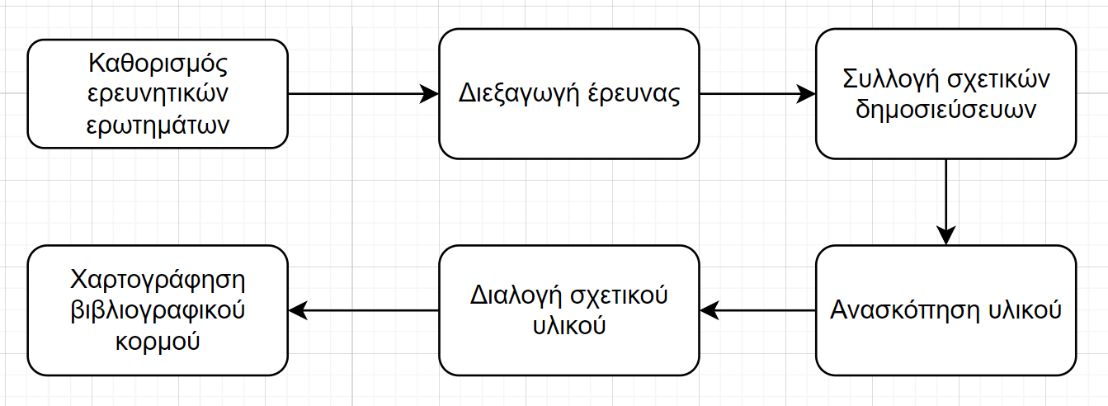

Εικόνα 2‑1. Προσέγγιση PRISMA

## Ερευνητικά Ερωτήματα

Στην πρώτη φάση της συστηματικής βιβλιογραφικής χαρτογράφησης η οποία πλαισιώνει την εργασία όπως έχει ήδη περιγράφει, καθορίζεται η υπόσταση των ερευνητικών ερωτημάτων σύμφωνα με την [εικ. 2.1]. Μέσω βιβλιομετρικής ανάλυσης όπως αυτή προέκυψε από τον κύριο κορμό, που παρουσιάζεται στην [εικ. 2.2], προκύπτει ο βιβλιομετρικός χάρτης του συλλεχθέντος υλικού [4]. Ο συγκεκριμένος χάρτης παρουσιάζει τις λέξεις κλειδιά οι οποίες αναζητήθηκαν στους τίτλους και τις περιλήψεις του συνόλου των άρθρων, προσφέροντας την μεγάλη εικόνα των κοινών μεταξύ τους στοιχείων, την πυκνότητα εμφάνισης τους εντός των άρθρων, καθώς και τις πιθανές διασυνδέσεις τους καθόλη τη βιβλιογραφική διάσχιση.

Σύμφωνα με την προαναφερθείσα βιβλιομετρική ανάλυση στην οποία στηρίζεται η παρούσα εργασία, προκύπτουν 4 κύριοι γνωσιακοί κόμβοι, οι οποίοι απαρτίζουν την βάση των κύριων ερευνητικών ερωτημάτων. Ενδιαφέροντα δεδομένα παρουσιάζονται και περιμετρικά των κύριων κόμβων, τα οποία εγείρουν μικρότερα ερευνητικά υποερωτήματα.

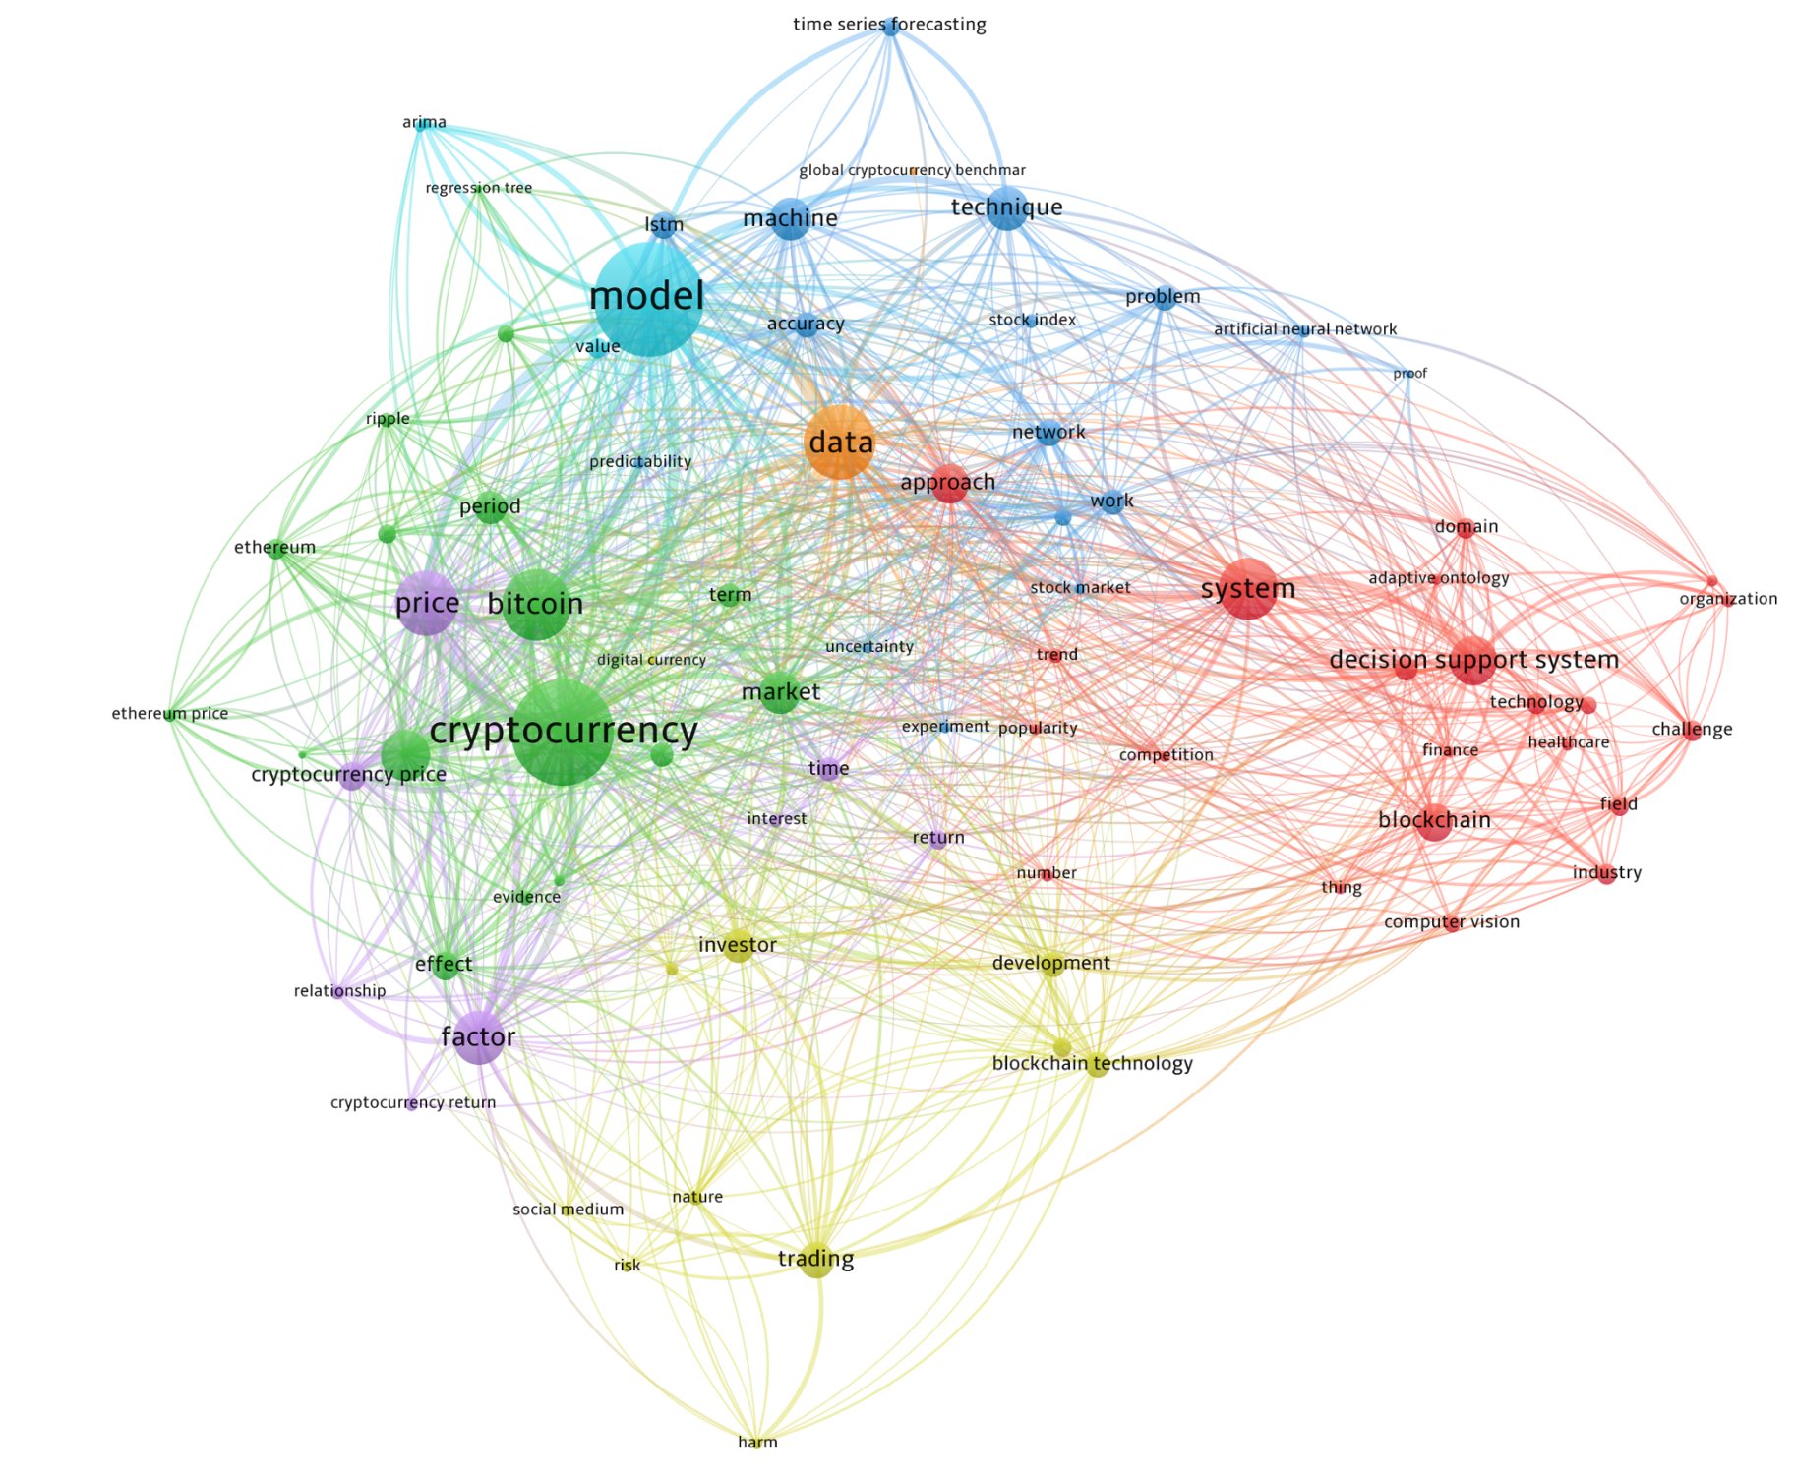Ο αρχικός κύριος κόμβος συντελείται από την λέξη κλειδί “*Κρυπτονόμισμα*” η οποία πλαισιώνεται από σημαντικές μεταβλητές, όπως κρυπτονομισματική τιμή, αγορά, ψηφιακό νόμισμα, ενδιαφέρον και επιρροή. Από τη συγκεκριμένη ποιοτική σκοπιά γίνεται εύκολα αντιληπτή η σημασία η οποία δίνεται εντός του συγκεκριμένου εύρους των άρθρων στις αξίες των κρυπτονομισμάτων και κυρίως των 2 ισχυρότερων τη δεδομένη χρονική στιγμή, του Bitcoin και του Ethereum.

Εικόνα ‑. Βιβλιομετρικός χάρτης

Ποικιλία πληροφορίας υπάρχει στον κόμβο με τη λέξη κλειδί “*Μοντέλα*”, όπου πλαισιώνεται από λέξεις κλειδιά όπως μηχανική μάθηση, τεχνική, πρόβλεψη χρονοσειρών, ακρίβεια μέτρησης και προβλεψιμότητα. Η λέξη κλειδί προβλεψιμότητα είναι ύψιστης σημασίας, μιας και αποτελεί τον συνδετικό κρίκο μεταξύ της βιβλιογραφίας προβλεπτικών μοντέλων και του κρυπτονομισματικού κορμού. Μιλάμε ουσιαστικά για ποικιλία άρθρων τεχνικών προβλέψεων μηχανικής μάθησης στην κρυπτονομισματική αγορά.

Κόμβο κλειδί αποτελεί ο κόμβος “*Συστήματα*” ο οποίος συνδέεται με λέξεις κλειδιά όπως συστήματα υποβοήθησης λήψης αποφάσεων, οργανισμούς και τεχνολογίες. Η σύνδεση με τον κύριο κόμβο “*Δεδομένα*” αποτελεί το συνδετικό κρίκο μεταξύ των συστημάτων, των μοντέλων και των κρυπτονομισμάτων, όπου συνάδουν τις κύριες έννοιες οι οποίες δομούν τα ερευνητικά ερωτήματα.

Επιπρόσθετα ιδιαίτερο ενδιαφέρον παρουσιάζει η έννοια της λέξης κλειδί επενδυτής, η οποία βρίσκεται στο επίκεντρο του συστήματος της εργασίας. Η βιβλιογραφική ανασκόπηση σε συνδυασμό με την υλοποίηση του συστήματος, στοχεύουν ολιστικά στην παρατήρηση της συμπεριφορικής επιρροής των κύριων λέξεων κλειδιών που αναφέρθηκαν, στις λέξεις κλειδιά επενδυτής και συναλλαγές. Καταληκτικά, η [εικ. 2.3] παρουσιάζει την πυκνότητα της συχνότητας εμφάνισης συγκεκριμένων λέξεων κλειδιών, όπου κινούνται στο τετράπτυχο, *κρυπτονομίσματα*, *μοντέλα*, *δεδομένα*, *συστήματα*.

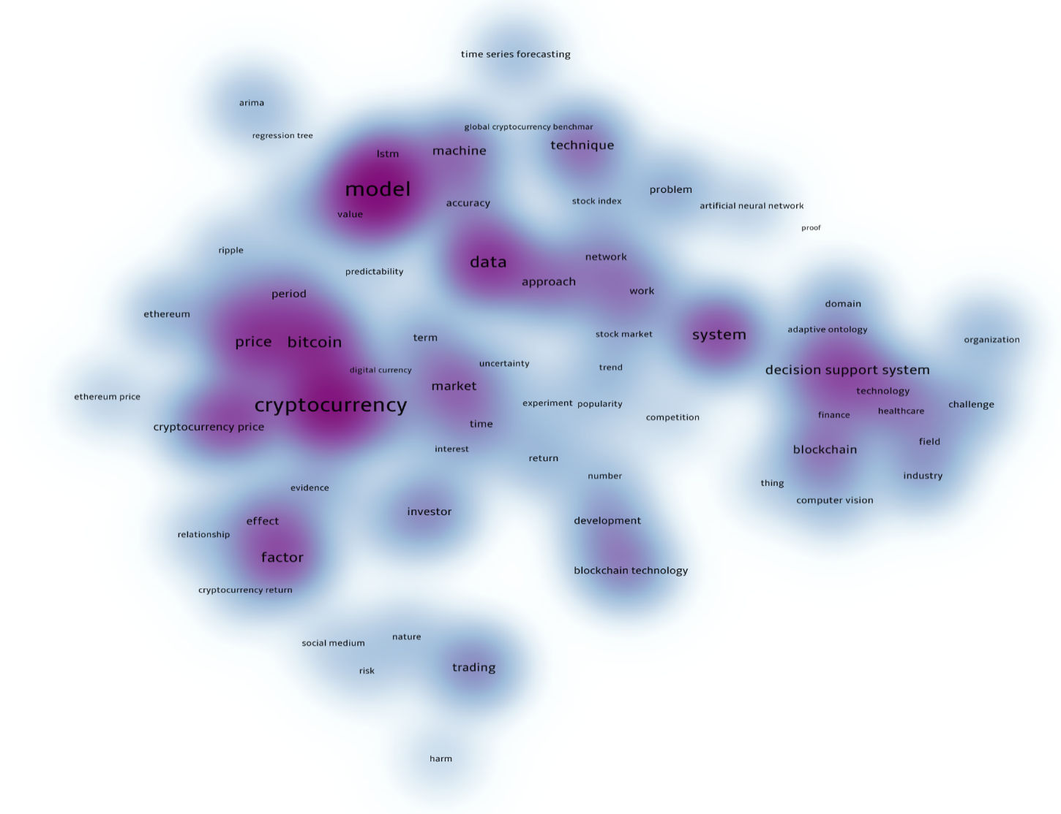

Εικόνα ‑. Πυκνότητα βιβλιομετρικού χάρτη

Η συγκεκριμένη βιβλιομετρική ανάλυση αποτελεί την βάση παρατήρησης και τον κύριο οδηγό ως προς τη θέσπιση των ερευνητικών ερωτημάτων. Τα κύρια ερευνητικά ερωτήματα της διπλωματικής εργασίας ανήκουν στο φάσμα των ορίων των μοντέλων μάθησης, των δεδομένων, των κρυπτονομισμάτων αλλά και της ανάλυσης των παραγόντων που επηρεάζουν τις τάσεις τους. Τρία θα είναι τα κυρίως ερευνητικά ερωτήματα:

1. **Kατά πόσο είναι ικανά μοντέλα μηχανικής μάθησης να προβλέψουν οικονομικές τάσεις;**

Το 1ο κύριο ερευνητικό ερώτημα στοχεύει στην ανάλυση της αποδοτικότητας διαφόρων τεχνικών και μοντέλων μηχανικής μάθησης στην πρόβλεψη οικονομικών τάσεων σε διάφορες αγορές.

1. **Ποια είναι τα στοιχεία εκείνα τα οποία παίζουν καταλυτικό ρόλο στις τάσεις των κρυπτονομισμάτων;**

Το 2ο κύριο ερώτημα στοχεύει στην ενδελεχή ανάλυση της βιβλιογραφικής σκοπιάς των γενικότερων και σημαντικότερων παραγόντων οι οποίοι επηρεάζουν τις κρυπτονομισματικές αξίες. Ποιοι είναι αυτοί; Και ποια η βαρύτητα τους;

1. **Κατά πόσο είναι ικανό ένα σύστημα υποβοήθησης λήψης αποφάσεων, μέσω ανάλυσης χρονοσειρών να προβλέψει κρυπτονομισματικές τάσεις;**

Το 3ο ερευνητικό ερώτημα, αποτελεί και τον απώτερο σκοπό υλοποίησης της συγκεκριμένης εφαρμογής, στοχεύοντας στην απάντηση του μέσω της εξαγωγή χρήσιμων συμπερασμάτων για τις προβλεπτικές διαδικασίες χρονοσειρών στις συγκεκριμένες αγορές. Θεωρείται ιδιαίτερα ελκυστική και ενδιαφέρουσα η παρατήρηση των δεδομένων ενός τέτοιου συστήματος, σε πραγματικές συνθήκες περιβαλλόμενες από πανδημικά φαινόμενα και πολεμικές συρράξεις στη γηραιά ήπειρο κατά το χρόνο συγγραφής της παρούσας μελέτης.

Εκτός από τα κύρια ερωτήματα που αποτελούν τους ερευνητικούς πυλώνες, και η προσπάθεια απάντησης τους θα δοθεί τόσο από την διαδικασία της βιβλιογραφικής ανασκόπησης αλλά και από την αναγκαιότητα δόμησης και αποτελεσμάτων της εφαρμογής, σωρεία υποερωτημάτων γεννάται από την ανάλυση του βιβλιογραφικού κορμού. Μερικά από τα κυριότερα υποερωτήματα που θα αναλυθούν κατά τη βιβλιογραφική ανασκόπηση είναι τα εξής:

1. **Τι ορίζει την σταθερότητα σε ένα κρυπτονόμισμα;**

Το συγκεκριμένο ερώτημα εστιάζει στην διασαφηνίσει των στοιχείων εκείνων που ανάγουν ένα κρυπτονόμισμα ως ισχυρό στην αγορά που το περιβάλλει.

1. **Παίζουν ρόλο άνθρωποι με μεγάλη επιρροή στις τάσεις των κρυπτονομισμάτων;**

Το δοθέν ερώτημα επικεντρώνεται στην διασαφήνιση του μεγέθους επιρροής όπου έχουν άνθρωποι κυρίως από τον κόσμο της τεχνολογίας στις κρυπτονομισματικές διακυμάνσεις, με έμφαση στα social media.

1. **Ποιος είναι ο καταλυτικότερος παράγοντας-ες της κρυπτονομισματικής αξίας;**

Η εύρεση του παράγοντα-ων με την ισχυρότερη επιρροή στις αξίες αποτελεί μείζων στόχο της βιβλιογραφικής ανασκόπησης.

## Προσέγγιση αναζήτησης

Η προσέγγιση η οποία χρησιμοποιήθηκε για τη δόμηση του κορμού της βιβλιογραφίας πλαισιώθηκε από δομημένα βασιζόμενα σε 3 κύριες κατηγορίες ερωτήματα( *Κρυπτονομίσματα, Προβλεπτικά Μοντέλα, Συστήματα υποβοήθησης λήψης αποφάσεων*). Κρυπτονομίσματα, επιρροή κρυπτονομισμάτων, συστήματα υποβοήθησης λήψης αποφάσεων αγοραστικών αξιών και τεχνικές πρόβλεψης αξίας αποτέλεσαν τις κύριες λέξεις κλειδιά οι οποίες χρησιμοποιήθηκαν στους όρους αναζήτησης. Συνοπτικά παρουσιάζονται οι κύριοι όροι δόμησης των ερωτημάτων αναζήτησης υπάρχοντος βιβλιογραφικού υλικού.

[‘stock forecasting’ OR

‘stock forecasting techniques’ OR

‘stock forecasting models’ OR

‘cryptocurrency market forecasting’ OR

[(‘decision support systems’) AND (‘stock forecasting’)] OR

‘cryptocurrency value factors’]

Έμφαση δόθηκε στην αρχική επιλογή άρθρων από περιοδικά με κύρος, με ικανοποιητικό αριθμό αναφορών. Επιπρόσθετα έγινε προσπάθεια επιλογής σχετικά ουδέτερων άρθρων τα οποία δεν έχρηζαν πόλωσης στην αρχική τους όψη ως προς πάγιες απόψεις διακύμανσης εντός κάποιων ορισμένων άκρων στο αντικείμενο μελέτης. Καταληκτικά η κύρια αναζήτηση έλαβε μέρος μέσω της ερευνητικής μηχανής αναζήτησης της google οδηγώντας κατά κύριο λόγο στην επιλογή άρθρων από “διάσημες” ερευνητικές βιβλιοθήκες και όχι μόνο. Συνοψίζοντας, στις [εικ. 2.4] και [εικ. 2.5] [5], παρουσιάζονται συνοπτικά οι σημαντικότερες παράμετροι της αναζήτησης.

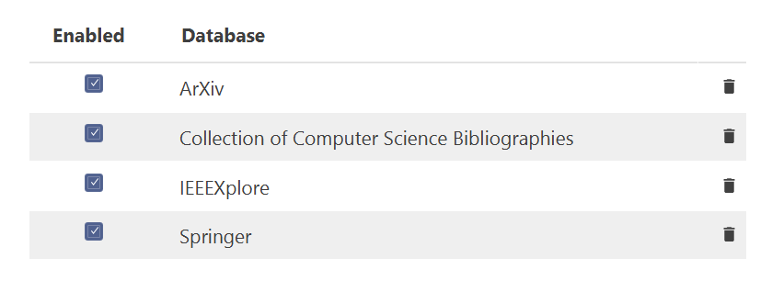

Εικόνα ‑. Ερευνητικές Βάσεις

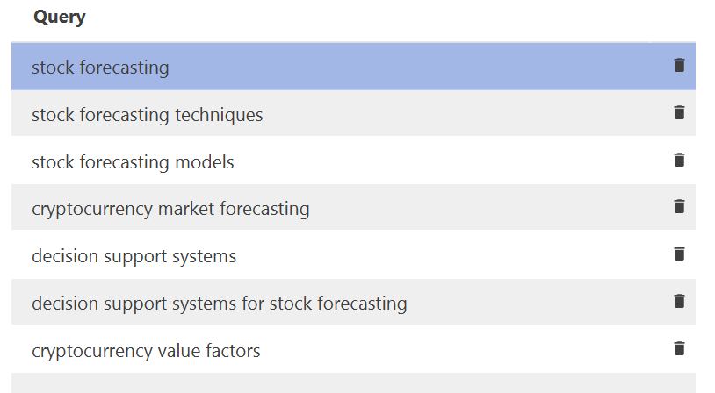

Εικόνα ‑. Ερωτήματα

## Παρουσίαση σχετικών δημοσιεύσεων

Το αρχικό σετ αποτελεσμάτων το οποίο παράχθηκε συνδυαστικά και αθροιστικά από τις διαδικασίες που περιεγράφηκαν στο προηγούμενο υποκεφάλαιο, αποτελείτο αρχικά από 53 δημοσιεύσεις σχετικές με τις λέξεις κλειδιά και παρουσιάζεται στο [γραφ. 2.1]. Η κλίμακα εύρους του αρχικού συνόλου όπως φαίνεται στο διάγραμμα κυμαίνεται από άρθρα του 2018 έως και 2021, με την πλειοψηφία των άρθρων να βρίσκεται ανάμεσα στο κλειστό σύνολο [2018, 2020]. Η χρονολογική ανάλυση του δοθέντος συνόλου έγινε σε python μέσω της pandas χρησιμοποιώντας το δοθέν σενάριο (script).

|  |  |  |  |  |  |  |
| --- | --- | --- | --- | --- | --- | --- |
| 1  2  3  4 |  |  |  |  |  | df = pd.read_csv("path\\core.csv", dtype = str)  years = df['Year'].value_counts().reset_index()  years.columns = ['years', 'num']  years.sort_values('years').plot(x='years', y='num', kind='bar') |

Πίνακας 2‑1. Άρθρα ανά έτος

Ο κύριος στόχος της βιβλιογραφικής ανασκόπησης είναι η απάντηση των 2 πρώτων καίριων ερευνητικών ερωτημάτων, καθώς και του συνόλου των υποερωτημάτων. Καθίσταται σαφές λοιπόν πως κατά τη διαδικασία διαλογής από το αρχικό σύνολο δόθηκε η δέουσα προσοχή στην διατήρηση ερευνητικού υλικού, σχετικό και μόνο με διαδικασίες πρόβλεψης κρυπτονομισματικών τάσεων, συστήματα υποβοήθησης λήψης αποφάσεων σχετικά με τις επενδυτικές – αγοραστικές συμβουλές, καθώς και η πληθώρα των άρθρων σχετικά με τους παράγοντες επιρροής των κρυπτονομισματικών τάσεων. Συνοπτικά λοιπόν γίνονται διακριτές οι εξής κατηγορίες εισδοχής και απόρριψης στον τελικό ερευνητικό κόρμο όπως περιεγράφηκε στην [εικ. 2.1].

**Κριτήρια Εισδοχής:**

1. Βιβλιογραφικές πηγές οι οποίες αναφέρουν τόσο ποσοτικά όσο και ποιοτικά δεδομένα στους παράγοντες επιρροής κρυπτονομισμάτων.
2. Βιβλιογραφικές πηγές οι οποίες αναφέρουν συνδυαστικά συστήματα υποβοήθησης λήψης αποφάσεων με αγοραστική η επενδυτική προσέγγιση.
3. Βιβλιογραφικές πηγές αναφερόμενες σε μοντέλα πρόβλεψης αξιών πλαισιωμένες από μη πολωμένες τάσεις αποδοτικότητας.
4. Εισαγωγικές βιβλιογραφικές αναφορές για τα κρυπτονομίσματα, τις τεχνολογίες τους και την αγορά που τα περιβάλει.

**Κριτήρια Απόρριψης:**

1. Βιβλιογραφικές πηγές με σωρεία ποιοτικών θεωριών χωρίς την ποσοτική πλαισίωση.
2. Αναφορές σε συστήματα υποβοήθησης λήψης αποφάσεων εκτός των αγοραστικών και επενδυτικών στόχων.
3. Εκτενείς μελέτες για τα κρυπτονομίσματα πέραν των ορίων των προβλέψεων ή των παραγόντων επιρροής.
4. Άρθρα τα οποία εστιάζουν σε συναλλαγματικές κρυπτονομισματικές αξίες.
5. Άρθρα που εστιάζουν στην βαθιά ανάλυση προβλεπτικών μεθόδων, δίνοντας δευτερεύοντα ρόλο στα αποτελέσματα τους.

Εφαρμόζοντας τα συγκεκριμένα κριτήρια στο αρχικό σύνολο, η βιβλιογραφική ανασκόπηση της εργασίας εστιάζει σε 28 άρθρα τα οποία πληρούν στην ολότητα τους τα κριτήρια εισαγωγής.

## Διαδικασία Διαλογής

Κατά τη διαδικασία διαλογής, πρωταρχικό βήμα αποτέλεσε η εκκαθάριση του βιβλιογραφικού υλικού με βάση τα κριτήρια εισδοχής και απόρριψης. Από τα 53 άρθρα, 8 αφαιρέθηκαν λόγο απουσίας ποσοτικών χαρακτηριστικών. 7 άρθρα αποτελούσαν εκτενείς μελέτες πέραν των ορίων των προβλεπτικών μεθόδων ή των παραγόντων επιρροής κρυπτονομισμάτων. Επιπρόσθετα 6 άρθρα σχετικά με τα συστήματα υποβοήθησης λήψης αποφάσεων βρέθηκαν εκτός των ορίων των επενδύσεων και των αγορών. Καταληκτικά εκτός κορμού τέθηκαν 3 άρθρα τα οποία εστίαζαν στις κρυπτονομισματικές συναλλαγματικές συμπεριφορές, και 1 άρθρο σχετικό με προβλεπτικές μεθόδους, το οποίο δεν παρουσίαζε στοιχεία της αποτελεσματικότητας της.

Η αρχική διαλογή έλαβε χώρα εστιάζοντας στην χρονολογική σειρά των άρθρων με την ολότητα τους να βρίσκεται μετά το 2018, ενώ εν συνεχεία το φιλτράρισμα έγινε μέσω της ανάγνωση περιλήψεων και συμπερασμάτων όπου αυτό ήταν δυνατό. Συνοπτικά, ο κύριος κορμός των 28 άρθρων αναλύθηκε εξ ολοκλήρου, με σκοπό την διεκπεραίωση του κεφαλαίου 3 και της βιβλιογραφικής ανασκόπησης.

# Βιβλιογραφική Ανασκόπηση

## Βιβλιογραφική εισαγωγή

Η βιβλιογραφική ανασκόπηση, εστιάζει στην ενδελεχή παρουσίαση του κύριου κορμού όπως αυτός προέκυψε από την βιβλιομετρική ανάλυση του κεφαλαίου 2. Κάθε υποκεφάλαιο στοχεύει στην δόμηση στέρεων βάσεων ως προς απάντηση των ερευνητικών ερωτημάτων, προσδίδοντας στο ακέραιο με τον ορθότερο δυνατό τρόπο, τόσο ηθικά όσο και αναλυτικά, τη “μεγάλη εικόνα” της πληροφορίας των δοθέντων σχετικών δημοσιεύσεων.

Η γνωσιακή διάσχιση στοχεύει στην απάντηση των 2/3 των κύριων ερευνητικών ερωτημάτων και της ολότητας των ερευνητικών υποερωτημάτων, όπως αυτά αναπτύσσονται εντός των υποκεφαλαίων. Κάθε υποκεφάλαιο αναλύει ένα υποσύνολο του αρχικού κορμού σχετικό με το εκάστοτε αντικείμενο μελέτης. Το τρίπτυχο κρυπτονομίσματα, προβλεπτικά μοντέλα και συστήματα υποβοήθησης λήψης αποφάσεων αποτελεί τον ερευνητικό πυλώνα της ανασκόπησης. Επιπρόσθετα, μέρος του κορμού των δημοσιεύσεων χρησιμοποιείται για την ανάπτυξη του κάθε υποκεφαλαίου, με την διαλογή των ερευνητικών άρθρων ανά κατηγορία να παρουσιάζεται στους πίνακες [πιν. 3.1] [πιν. 3.2] [πιν. 3.3].

Πίνακας 3‑1. Ανασκόπηση υλικού προς ανάλυση, άρθρων κρυπτονομισμάτων

|  |  |  |  |  |  |  |  |  |
| --- | --- | --- | --- | --- | --- | --- | --- | --- |
|  | General Info | Influence Factors | Risk Factors | Price Factors | Blockchain Technology | | Social Factors | Adoption Factors |
| Alzahrani et al. (2019) | X |  |  |  | |  | Χ | X |
| Kyriazis et al. (2020) | X |  | Χ |  | |  |  |  |
| Yiying et al. (2019) | X |  |  | X | |  |  |  |
| Liu et al. (2019) |  |  | X |  | |  |  |  |
| Phillips et al. (2018) |  | X |  | X | |  |  |  |
| Sovbetov et al. (2018) |  | X |  | X | |  |  |  |
| Aggarwal et al. (2019) | X | X |  | X | |  | X |  |
| Singhal et al. (2018) |  |  |  |  | | X |  |  |

|  |  |  |  |  |  |  |  |
| --- | --- | --- | --- | --- | --- | --- | --- |
|  | General Market  Forecasting | Specific Crypto Forecasting | Time Series Forecasting | Sentiment Analysis | Bayesian Network | ML/DL | Pandemic  Conditions |
| Jahandari et al. (2020) |  |  | X |  |  |  |  |
| Zhang et al. (2018) | X |  |  |  |  |  |  |
| Idrees et al. (2019) | X |  | X |  |  |  |  |
| Hou et al. (2021) | X |  |  |  |  | X |  |
| Ren et al. (2019) | X |  |  | X |  |  |  |
| Malagrino et al. (2018) | X |  |  |  | X |  |  |
| Wolk et al. (2020) |  | X |  | X |  |  |  |
| Valencia et al. (2019) |  | X |  | X |  | X |  |
| Poravi et al. (2018) | X |  |  |  |  | X |  |
| Ftiti et al. (2021) | X |  |  |  |  |  | X |
| Zhang et al. (2021) |  | X |  |  |  | X |  |
| Iqbal et al. (2021) |  | X | X |  |  |  |  |
| Derbents. et al. (2019) |  | X |  |  |  | X |  |
| Lahmiri et al. (2019) |  | X |  |  |  | X |  |

Πίνακας 3‑2. Ανασκόπηση υλικού προς ανάλυση, άρθρων προβλεπτικών μεθόδων

|  |  |  |  |  |
| --- | --- | --- | --- | --- |
|  | General Info | Design/Architecture | Analysis | Challenges/Practices |
| Jaleel et al. (2020) | X | X |  |  |
| Kanojiya et al. (2018) | X | X | X |  |
| Khaerul et al. (2020) | X |  | X |  |
| Lazo et al. (2019) | X | X | X |  |
| Wang et al. (2019) | X | X | X |  |
| Walling et al. (2020) | X | X | X | X |

Πίνακας 3‑3. Ανασκόπηση υλικού προς ανάλυση, άρθρων συστημάτων υποβοήθησης λήψης αποφάσεων.

Συμπεραίνεται λοιπόν από τα στοιχεία των 3 πινάκων πως η προσέγγιση των ερευνητικών δημοσιεύσεων εστιάζει στα μείζονα ζητήματα της εργασίας. Καθόλη την ανάλυση παρουσιάζονται γενικού περιεχομένου εισαγωγικές πληροφορίες με σκοπό την ομαλή μετάβαση εντός του θέματος, αλλά και στην εμβάθυνση βασικών και καίριων εννοιών πριν την καθ’ αυτού ανασκόπηση. Έμφαση δίδεται στην ευρεία κάλυψη διαφόρων οπτικών γωνιών του κάθε αντικειμένου. Επιπλέον, επιτακτική κρίθηκε η ανάγκη διαμερισμού της προς παρουσίαση πληροφορίας, στα πλαίσια μιας ομοιόμορφης πληροφοριακής κατανομής, με σκοπό την ίση ανάδειξη διαφόρων ζητημάτων χωρίς ψεγάδια ερευνητικής πόλωσης.

## Κρυπτονομίσματα

### Εισαγωγή στα κρυπτονομίσματα

Τα κρυπτονομίσματα, αποτελούν μία σημαντική οικονομική καινοτομία του 21ου αιώνα και της 3ης διαδικτυακής δεκαετίας, του περίφημου Web3. Αποτελούν ένα ψηφιακό νόμισμα το οποίο βασίζεται στην blockchain τεχνολογία [βλ. 3.2.3], και δημιουργήθηκε με κύριο στόχο την αγοραστική προσφορά ενός “νομίσματος”, το οποίο θα ήταν αποκεντρωμένο υπό την έννοια υπαγωγής, υποστήριξης ή επιρροής από κάποια συγκεκριμένη κυβέρνηση σύμφωνα με την δημοσίευση [6]. Η αρχική ιδέα δημοσιεύθηκε ερευνητικά, μιλώντας για πρώτη φορά το 2008 για ένα αποκεντρωμένο σύστημα ηλεκτρονικών μετρητών με το όνομα Bitcoin [7]. Η ολότητα της αποκεντροποίησης των κρυπτονομισμάτων, βασίζεται σε peer 2 peer δίκτυα, τα οποία αποτελούν ένα σύμπλεγμα υπολογιστών(κατανεμημένο σύστημα) όπου κάθε κόμβος έχει ίσα ”δικαιώματα” και ”ευθύνες” στην επεξεργασία των δεδομένων εντός του δικτύου [6], [8].

Η δημοσίευση [6] προσδίδει άριστα τη “μεγάλη εικόνα” των κρυπτονομισμάτων, αναφέροντας ότι αποτελούν μία ταχεία υιοθετούμενη βιομηχανία, η οποία βασίζεται στο σύνολό της σε κρυπτογραφικές μεθόδους μεταφοράς ψηφιακής πληροφορίας, με σκοπό την επαλήθευση νόμιμων συναλλαγών. Οι συγκεκριμένες συναλλαγές διενεργούνται χωρίς μεσάζοντες οποιουδήποτε είδους, όπως π.χ. τράπεζες. Στην ίδια δημοσίευση γίνεται εμφανές το γιγαντιαίο αυξητικό κύμα της συγκεκριμένης βιομηχανίας όπου από τον Ιανουάριο του 2017 έως και τον Ιανουάριο του 2018 γνώρισε αξιακή αύξηση της τάξεως των 669δις δολαρίων, όπου ξεπέρασε ακόμα και οικονομίες χωρών, πράγμα που έδειξε έμπρακτα τον οικονομικό όγκο και τις διαστάσεις της συγκεκριμένης βιομηχανίας [6].

Επιπρόσθετα, τα εξαγόμενα συμπεράσματα εισδοχής των κρυπτονομισμάτων στην αγορά από την δημοσίευση [6], αναφέρονται στον [πιν. 3.4]. Παρουσιάζονται οι κύριοι παράγοντες εισαγωγής και υιοθέτησης της κρυπονομισματικής τεχνολογίας στην βιομηχανία του σήμερα.

|  |  |  |  |
| --- | --- | --- | --- |
| Τεχνικοί  παράγοντες | Οικονομικοί παράγοντες | Κοινωνικοί παράγοντες | Προσωπικοί παράγοντες |
| Ανωνυμία | Επενδυτικές ευκαιρίες | Διεθνής προσοχή | Τεχνολογική περιέργεια |
| Έλεγχος συστήματος | Χαμηλό συναλλαγματικό κόστος | Εναλλακτικό σύστημα πληρωμών | Υψηλό επίπεδο διαχείρισης προσωπικού κεφαλαίου |
| Ταχύτητα συναλλαγών | Εναλλακτικό τραπεζικό σύστημα | Αναγνωρισμένο από την αγορά | Ιδιωτικότητα |
| Ασφάλεια |  |  | Επιρροή από “Influencerss” |

Πίνακας 3‑4. Παράγοντες υιοθέτησης κρυπτονομισμάτικης τεχνολογίας

Στον αντίποδα των στοιχείων υιοθέτησης, όπου αποτελούν και την πληθώρα των θετικών στοιχείων όπου προωθεί η συγκεκριμένη κρυπτονομισματική “ατζέντα”, υπάρχει και μία διαφορετική “όψη του νομίσματος”, η οποία θα μπορούσε να περιγραφεί με τη λέξη αστάθεια. Σύμφωνα με τις δημοσιεύσεις [6], [9] η πλειοψηφία των κρυπτονομισμάτων χαρακτηρίζεται από αστάθεια με το φαινόμενο του “asset bubble”(ιδιοκτησιακή φούσκα) όπου περιγράφεται στην δημοσίευση [9] να χαρακτηρίζει την αρνητική σκοπιά τους. Το συγκεκριμένο φαινόμενο περιγράφει άριστα την αστάθεια η οποία χαρακτηρίζει την πληθώρα των κρυπτονομισμάτων. Αυτή τους η αστάθεια, συνοδεύεται από εκθετικές αυξήσεις οι οποίες δεν δικαιολογούνται από την αξία του προϊόντος(κρυπτονομίσματα), και ακολουθούνται συνήθως από καθοδικές πτώσεις. Οι συγκεκριμένες οικονομικές διακυμάνσεις αποτέλεσαν και το κύριο ερευνητικό κίνητρο της παρούσας βιβλιογραφικής ανασκόπησης.

Καταληκτικά λοιπόν, τα κρυπτονομίσματα αποτελούν μία προσεγγιστικά ιδιοκτητοκεντρική, ευέλικτη τεχνολογία, η οποία στοχεύει στο να προσδώσει την κυριότητα της αξίας και της ασφάλειας της ιδιοκτησίας, στον ίδιο τον ιδιοκτήτη. Η αστάθεια και το asset bubble φαινόμενο, αποτελούν επίσης κύρια χαρακτηριστικά τους, πράγμα το οποίο αποτελεί λογική απόρροια μίας πρώιμης ολιστικής προσέγγισης, αλλαγής ενός ολόκληρου χρηματοπιστωτικού συστήματος. Η ανασκόπηση της ενδελεχούς λειτουργίας των κρυπτονομισμάτων μέσω της blockchain τεχνολογίας, περιγράφεται στο κεφάλαιο [βλ. 3.2.3].

### Αγορά Κρυπτονομισμάτων

Η αγορά κρυπτονομισμάτων, αποτελεί μία ασταθή αγορά με μεγάλες αυξομειώσεις ανά τακτά χρονικά διαστήματα. Τέτοιου είδους αγορές αποτελούν επενδυτικές οάσεις όπως αναφέρει η δημοσίευση [10]. Σύμφωνα με τους ίδιους ερευνητές, αποτελεί μία νεοδόμητη αγορά 9 ετών η οποία γνώρισε την 1η αξιακή έκρηξη κατά την περίοδο [2013 – 2017], με τη συνολική δύναμη αξίας της αγοράς καθώς και τον αριθμό των κρυπτονομισμάτων με αξία άνω του 1εκ. δολαρίων να περιγράφονται στα ακόλουθα γραφήματα.

Εικόνα 3‑1. Αξιακή έκρηξη

Εικόνα ‑. Κρυπτονομίσματα ανά έτος

Σύμφωνα με την ίδια δημοσίευση, τα κρυπτονομίσματα, αποτελούν μία αγορά η οποία λόγο έλλειψης ρυθμιστικής εποπτείας, μιας και αυτή είναι η κυρίαρχη ιδέα της, διακατέχεται από υψηλή αστάθμητη και άβουλη χειραγώγηση τύπου αγέλης [10]. Η χειραγώγηση τύπου αγέλης δεν εστιάζει στην απτή κατευθυνόμενη προσέγγιση της μάζας από κάποια φυσική οντότητα, αλλά η ίδια η μάζα δημιουργεί αλυσιδωτές αντιδράσεις ακραίων κεφαλαιακών εισδοχών και αντίστοιχων μαζικών κεφαλαιακών εξόδων, πράγμα το οποίο δικαιολογεί από κοινωνική σκοπιά, την συμπεριφορά της κρυπονομισματικής αγοράς [10].

Σε μία τόσο ασταθή και νέα αγορά, έμφαση θα πρέπει να δοθεί στις συνολικές κινήσεις και τάσεις που παρουσιάζουν όχι τα κρυπτονομίσματα σαν μεμονωμένες οντότητες, αλλά και ολόκληρη η αγορά στο σύνολο της. Στην δημοσίευση [11], η οποία προσδίδει βιβλιογραφιακά συμπεράσματα μέσα από ποσοτικές μελέτες σε ολόκληρη την κρυπτονομισματική αγορά, διά της ανάλυσης καθημερινά ανανεώσιμων δεδομένων από 1469 κρυπτονομίσματα, διαφαίνεται ακόμα και από τους πιο επικριτικούς ερευνητές ότι η αστάθεια έχει πτωτική τάση συγκρίνοντας δεδομένα πριν και μετά το 2015. Η συγκεκριμένη ανάλυση βασίζεται σε οικονομικά μοντέλα GARCH(generalized autoregressive conditional heteroskedasticity) τα οποία αποτελούν μία προσεγγιστική περιγραφή της αγοραστικής αστάθειας [12]. Επιπρόσθετα, εξακολουθούν να παρατηρούνται σημαντικές οικονομικές ασυμμετρίες στην αγορά, ενώ οι τιμές δείχνουν να οδηγούνται πλέον, περισσότερο από αρνητικά παρά από θετικά σοκ [11].

Στην ίδια μελέτη, αναφέρεται επίσης πως νέα κρυπτονομίσματα εμφανίζονται και εξαφανίζονται συνεχώς με αποτέλεσμα την υπερεκθετική αύξηση του κεφαλαίου που αποτελεί την αγορά στο σύνολο της. Η κατανομή και ο τζίρος στα ισχυρά κρυπτονομίσματα όπως το Bitcoin και το Ethereum, δείχνουν ιδιαίτερα σταθεροί, ενώ εμφανές γίνεται πως τα κρυπτονομίσματα, όχι μόνο θα επηρεάσουν τις εμπορικές πρακτικές διαφορετικών χωρών και επιχειρηματικών οργανισμών, αλλά θα επηρεάσουν επίσης τη δυναμική των διεθνών σχέσεων.

Συνοπτικά, αν και μεγάλη μερίδα ανθρώπων σύμφωνα με τις δημοσιεύσεις [10], [11] δεν πιστεύει πως τα κρυπτονομίσματα θα φέρουν την επανάσταση στο χρηματοπιστωτικό σύστημα, η συνεχώς αυξανομένη αγοραστική τους ισχύ αποδεικνύει το αντίθετο. Σε συνδυασμό με την εισαγωγή ψηφιακών εργαλείων που μπορούν να χρησιμοποιήσουν οι εταιρείες στις πελατειακές τους σχέσεις, αλλά και στη στροφή από τις παραδοσιακές πλατφόρμες στις ψηφιακές πλατφόρμες, τα κρυπτονομίσματα δείχνουν ότι θα διαδραματίσουν κυρίαρχο ρόλο στις αγορές του μέλλοντος. Καταληκτικά αξίζει να σημειωθεί πως τον Φεβρουάριο του 2022 πριν την ουκρανική κρίση η αγορά άγγιξε τα 3τρις. δολάρια. [13], με την αξία του Bitcoin και μόνο να ανέρχεται στα 771δις δολάρια [14], ξεπερνώντας κατά 3 φορές το ελληνικό ακαθάριστο εθνικό προϊόν.

### Blockchain τεχνολογία, η προσέγγιση των κρυπτονομισμάτων

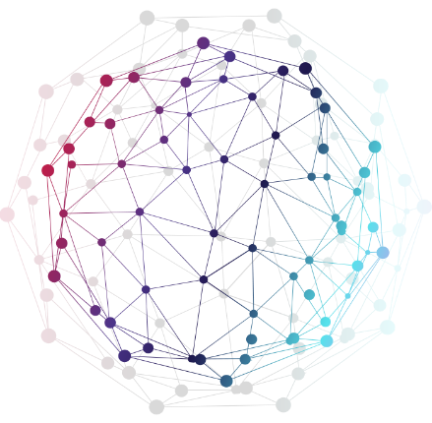H blockchain τεχνολογία, αποτελεί τεχνολογικό ορόσημο του 21ου αιώνα, στον τομέα της επιστήμης των υπολογιστών. Με τον όρο blockchain, συνήθως αναφερόμαστε σε ένα κατανεμημένο σύστημα αποθήκευσης πληροφορίας σε ένα δίκτυο υπολογιστών κόμβων που διατηρούν βάσεις δεδομένων διαφόρων μορφών. Σύμφωνα με την IBM η blockchain τεχνολογία ”*αποτελεί ένα κοινόχρηστο, αμετάβλητο σημείο τήρησης εγγραφών δεδομένων που διευκολύνει τη διαδικασία καταγραφής συναλλαγών και παρακολούθησης τους σε ένα επιχειρηματικό δίκτυο”* [15] [16]. Συνοπτικά λοιπόν, μιλάμε κυρίως για εφαρμογές τήρησης δυνητικά αμετάβλητων δεδομένων σε κατανεμημένα δίκτυα υπολογιστών με σκοπό την ασφάλεια και την ακεραιότητα των δεδομένων από κακόβουλες ή αθέμητες παραμετροποιήσεις.

Άριστα εναρμονισμένη ως τεχνολογία, με το τρίπτυχο αμεσότητα, προσβασιμότητα και ακεραιότητα, καταστεί τις εφαρμογές της ικανές να παρέχουν πρόσβαση μονάχα σε εξουσιοδοτημένες οντότητες, σε κρυπτογραφημένα, αποκεντροποιημένα και αμετάβλητα δεδομένα σύμφωνα με την δημοσίευση [17]. Στο ίδιο άρθρο, οι ερευνητές περιγράφουν πως την πρώτη blockchain εφαρμογή αποτέλεσε το κρυπτονόμισμα του Bitcoin, καθώς και ότι το 60% των νεοδόμητων επιχειρήσεων(startups) στην Ευρώπη, χρησιμοποιούν blockchain τεχνολογίες. Το πρόβλημα της αποθήκευσης και τήρησης εγγραφών σε καθαρά σχεσιακά σχήματα βάσεων δεδομένων, καθώς και οι διαδικασίες ταυτοποίησης από 3ους οργανισμούς μπορούν να αναδειχθούν σε ιδιαίτερα αργές, επίπονες και τρωτές διαδικασίες σύμφωνα με την ίδια δημοσίευση [17], πράγμα που προσδίδει εύφορο έδαφος στην ανάπτυξη αποκεντρωμένων εφαρμογών διαχείρισης αμετάβλητων δεδομένων που προσφέρονται μέσω χρήσης blockchain εφαρμογών, όπως τα κρυπτονομίσματα.

Όπως έχει ήδη αναφερθεί, το blockchain αναφέρεται σε κατανεμημένες εφαρμογές. Σύμφωνα με το άρθρο [17] αναφέρεται σε αποκεντρωμένες κατανεμημένες εφαρμογές, οι οποίες έχουν ως κύριο στόχο την ενοποιημένη αποθήκευση μονόδρομα κρυπτογραφημένων hashed δεδομένων, τα οποία συνθέτουν μπλοκ δεδομένων. Μία αλυσίδα δημιουργείται από πολλά μπλοκς, όπου κάθε μπλοκ έχει έναν δείκτη ως προς το hash value του προηγούμενου, εκτός του πρώτου. Το hash δημιουργείται από τα δεδομένα του ίδιου του μπλοκ. Μιλάμε ουσιαστικά για μία κατανεμημένη αλυσίδα η οποία περιγράφεται ως μια ανάποδα μονά συνδεδεμένη λίστα. Αν υπάρξει παραμετροποίηση στα δεδομένα, το μοναδικό hash value θα τροποποιηθεί με αποτέλεσμα η αλυσίδα να σπάσει. Έτσι διασφαλίζεται ότι κάθε μπλοκ δεδομένων που περιγράφει μία οποιαδήποτε συναλλαγή, είναι ένα μοναδικό και μη παραμετροποιήσιμο στην αλυσίδα. Αν φανταστούμε τα μπλοκς ως δεδομένα συναλλαγών αυτή είναι και η ακριβής διαδικασία δόμησης μίας κρυπτονομισματικής blockchain εφαρμογής [17]. Το παρακάτω σχήμα περιγράφει την δόμηση μίας αλυσίδας από μπλοκς δεδομένων [16].

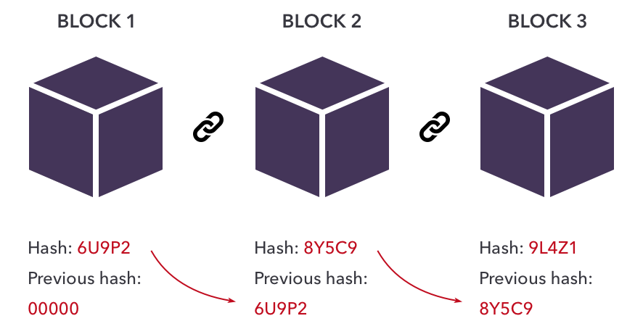

Εικόνα 3‑3. Blockchain οπτικοποίηση

Επιπλέον, σύμφωνα με την προαναφερθείσα δημοσίευση [17], όσο αναφορά τον τομέα των κρυπτονομισμάτων, αρχικά κάποια οντότητα αιτείται κάποιου είδους συναλλαγή. Το αίτημα μεταβιβάζεται σε κόμβους(υπολογιστές) ενός p2p δικτύου [βλ. 3.2.1]. Μέσω κρυπτογραφικών αλγορίθμων όπως ο SHA-256, οι υπολογιστές κόμβοι επικυρώνουν τη συναλλαγή δημιουργώντας το κρυπτογραφημένο block και εισάγοντας το στην αλυσίδα. Η διαδικασία εισαγωγής σύμφωνα με την ίδια δημοσίευση, εμπεριέχει 2 βασικές οντότητες που συνεργάζονται. Υπολογιστές users και miners. Οι users, μεταδίδουν δεδομένα με σκοπό αυτά να συμπεριληφθούν στην δημιουργία του επόμενου μπλοκ. Οι miners από την άλλη, μέσω συναινετικών αλγορίθμων, διεκπεραιώνουν την λήψη, πιστοποίηση και εξουσιοδότηση των νέων δεδομένων σε ένα μπλοκ. Η διαδικασία εφαρμογής ενός συναινετικού αλγορίθμου προσδίδει αυθαιρετότητα στο ποιος θα καταφέρει να γράψει τα δεδομένα στο μπλοκ [16].

Ένας από τους πιο γνωστούς συναινετικούς αλγορίθμους είναι ο proof of work που χρησιμοποιείται στο Bitcoin. Ο συγκεκριμένος αλγόριθμος στοχεύει στην εισαγωγή ενός νέου μπλοκ κάθε 10 λεπτά. Για κάθε συναλλαγή, τα δεδομένα συλλέγονται σε ένα μπλοκ, ο proof of work παράγει μέσω ενός SHA-256 αλγορίθμου ένα μοναδικό hash 64 χαρακτήρων για το μπλοκ δεδομένων. Οι miners συναγωνίζονται μέσω ακριβών υπολογισμών για το ποιος θα καταφέρει να δημιουργήσει ένα hash το οποίο θα είναι πιο κάτω από το hash του block. Ο νικητής κερδίζει το δικαίωμα εισαγωγής του τελευταίου μπλοκ στην αλυσίδα και αμείβεται γι’ αυτό [16], [17].

Συμπερασματικά λοιπόν τα κρυπτονομίσματα αποτελούν ευφυείς και ασφαλείς λύσεις δημιουργίας αποκεντρωμένων χρηματοπιστωτικών συστημάτων. Η blockchain τεχνολογία αποτελεί την καρδιά τους, με τους κύριους παράγοντες που επηρεάζουν την ασφάλεια τους να ανάγονται στο σημαντικότερο βαθμό τους στον ίδιο το χρήστη τους.

### Παράγοντες επιρροής & σταθερότητας

Όπως αναφέρθηκε ήδη στα προηγούμενα κεφάλαια, τα κρυπτονομίσματα καθώς και η αγορά που τα περιβάλει αποτελούν οικονομικούς γρίφους όσο αναφορά τις διακυμάνσεις τους. Αν και πλέον η ολότητα της αγοράς τους, παρουσιάζει σημάδια σταθεροποίησης και υπαγωγής σε επενδυτικούς κανόνες, ιδιαίτερη έμφαση θα πρέπει να δοθεί στη μελέτη των παραγόντων επιρροής και διακύμανσης της αξίας τους. Η αξιακή διακύμανση των κρυπτονομισμάτων αποτελεί πυλώνα της διπλωματικής εργασίας και των ερευνητικών ερωτημάτων, ενώ το παρόν υποκεφάλαιο παρουσιάζει ενδελεχώς την ανάλυση της σχετικής με τη διακύμανση βιβλιογραφίας.

Η κύρια προσέγγιση ως προς απάντηση των ερευνητικών ερωτημάτων, ακολουθεί την μεθοδολογία διαχωρισμού της δημοσίευσης [11]. Ο συγκεκριμένος διαχωρισμός, ομαδοποιεί τους παράγοντες επιρροής και σταθερότητας, σε εσωγενείς και εξωγενείς. Η μελέτη, εστιάζει ουσιαστικά σε παράγοντες που σχετίζονται άμεσα με το νόμισμα και την υλοποίηση του ή σε παράγοντες που αποτελούν εξωγενείς επιρροές. Εισαγωγικά, οι πίνακες [πιν. 3.5] κ΄ [πιν. 3.6] παρουσιάζουν τους παράγοντες επιρροής και σταθερότητας, με βάσει τον διαχωρισμό εσωγενείς/εξωγενείς όπως αυτοί εξήχθησαν από τις σχετικές δημοσιεύσεις. Επιπρόσθετα με κόκκινο χρώμα είναι διατεταγμένα τα στοιχεία επιρροής και σταθερότητας ενός νομίσματος, με τις περισσότερες κοινές εμφανίσεις στη σχετική βιβλιογραφία.

|  |  |  |  |  |  |  |  |  |
| --- | --- | --- | --- | --- | --- | --- | --- | --- |
|  | Attract-iveness | Specu-lations | Interest Rate | Exchange  Rate | Legalization | Restri-ctions | Social Media | Investment emotions |
| Yiying et al. (2019) | X |  |  | X |  |  |  |  |
| Phillips et al. (2018) |  |  |  |  |  |  | X |  |
| Sovbetov et al. (2018) | X | X | X | X | X | X |  |  |
| Aggarwal et al. (2019) |  | X | X |  | X | X | X |  |
| Zhang et al. (2018) | X |  | X |  |  |  |  | X |
| Iqbal et al. (2021) | X |  | X | X |  | X |  |  |

Πίνακας ‑. Εξωγενείς παράγοντες

|  |  |  |  |  |  |  |
| --- | --- | --- | --- | --- | --- | --- |
|  | Transaction Cost | Reward System | Mining Difficulty | Coins Circulation | Forks(Rule changes) | |
| Yiying et al. (2019) |  | X |  |  | | X |
| Sovbetov et al. (2018) | X | X | X | X | | X |
| Aggarwal et al. (2019) | X |  |  |  | |  |
| Iqbal et al. (2021) | X | X |  |  | |  |

Πίνακας ‑. Εσωγενείς παράγοντες

Ξεκινώντας από τους εσωγενείς παράγοντες επιρροής, σύμφωνα με τις δημοσιεύσεις [10] [11] [18] [19] αποτελούν το κομμάτι με την μικρότερη δύναμη επιρροής συγκριτικά με τους εξωγενείς παράγοντες. Η πόλωση τους διαφαίνεται να διακατέχεται από 2 κύριες πηγές, το κόστος συναλλαγής, αλλά και το σύστημα επιβράβευσης του εκάστοτε κρυπτονομίσματος. Λοιποί εσωγενείς παράγοντες όπως η δυσκολία εξόρυξης, οι κανόνες που διέπουν το κρυπτονόμισμα, αλλά και η κυκλοφορία των νομισμάτων φαίνεται να διαδρματίζουν επίσης σημαντικούς ρόλους στην επιρροή και σταθερότητα ενός νομίσματος και της αξίας του.

Κατά την δημοσίευση [11] οι εσωγενείς παράγοντες επιρροής υπάγονται ξεκάθαρα σε κανονές αγοράς(προσφοράς - ζήτησης). Πολύ απλά όσο καλύτερο το σύστημα επιβράβευσης ενός νομίσματος, και όσο χαμηλότερο το κόστος συναλλαγής τόσο πιο ελκυστικό τείνει να γίνει το νόμισμα. Οι συγκεκριμένες διαδικασίες επηρεάζονται άρρηκτα επίσης από άλλους εσωγενείς παράγοντες όπως η δυσκολία εξόρυξης[βλ. 3.2.3], η νομισματική κυκλοφορία, καθώς και η σταθερότητα των κανόνων του νομίσματος όπως αναφέρεται και στην δημοσίευση [18]. Σύμφωνα με αυτούς τους παράγοντες όσο πιο συχνά αλλάζουν οι κανόνες επιβράβευσης, ή ο συναινετικός αλγόριθμος εξόρυξης τόσο πιο ασταθές τείνει να είναι το νόμισμα. Συνοπτικά λοιπόν, διακρίνεται πως οι εσωγενείς παράγοντες διέπονται από τα διακριτά όρια και κανόνες της γενικότερης αγοράς. Τα όρια επίσης αλγοριθμικής δυσκολίας στον τομέα της εξόρυξης πρέπει να είναι διακριτά και κλιμακούμενα, μιας και στα άκρα τους θα μπορούσαν να δημιουργήσουν φαινόμενα ενός αυξητικού asset bubble ή οικονομικής κατάρρευσης [βλ. 3.2.1].

Στον αντίποδα, και στον τομέα των εξωγενών παραγόντων όπως αυτοί εξήχθησαν από τις είδη δοθείσες δημοσιεύσεις, η επιρροή τους φαίνεται να είναι καταλυτική στο κρυπτονομισματικό αξιακό τομέα. Σύμφωνα με την δημοσίευση [10], η οποία παρέχει ενδελεχή κάλυψη της δυναμικής, της πλειοψηφίας των προαγόντων του πίνακα [πιν. 3.6], συμπεραίνεται πως ο παράγοντας των μέσων κοινωνικής δικτύωσης και της επιρροής σημαντικών προσωπικοτήτων μέσα από αυτά παίζει τον καταλυτικότερο ρόλο στις αξιακές εκρήξεις. Επιπρόσθετα, η ελκυστικότητα και το ενδιαφέρον για ένα νόμισμα όπου αποτελούν και τους παράγοντες με τις περισσότερες κοινές εμφανίσεις μέσα στο βιβλιογραφικό κορμό είναι άρρηκτα συνδεδεμένες με το κομμάτι των social media. Οι δημοσιεύσεις [10] [20] [21] καταλήγουν στο κοινό συμπέρασμα πως τα μέσα κοινωνικής δικτύωσης έχουν πανίσχυρη επιρροή στις κρυπτονομισματικές αξίες, κυρίως μέσα από αναρτήσεις ισχυρών προσωπικοτήτων στον τομέα της τεχνολογίας, πράγμα που έρχεται έμπρακτα να πλαισιώσει τη θεωρία του κεφαλαίου [βλ. 3.2.1] και της δημοσίευσης [10] περί αγοραστικής συμπεριφοράς και επιρροής, τύπου αγέλης.

Επιπλέον, εξωγενείς παράγοντες επιρροής όπως η νομιμότητα αγορών από την εκάστοτε χώρα, οι συμπεριφορές κυβερνήσεων και τραπεζών απέναντι στα κρυπτονομίσματα φαίνεται να παίζουν σημαντικό ρόλο στο κομμάτι των “εικασιών” και της “νομιμότητας”. Σενάρια τα οποία βασίζονται σε πιθανές κρυπτονομισματικές απαγορεύσεις ή υιοθετήσεις από εκάστοτε κυβερνήσεις ή τραπεζικούς οργανισμούς επηρεάζουν σε σημαντικό βαθμό τις κινήσεις των τιμών και της σταθερότητας [10]. Έμφαση θα πρέπει να δοθεί στον στοχασμό πως αν και τα κρυπτονομίσματα δημιουργήθηκαν ώστε να αποτελέσουν μία αποκεντρωμένη μορφή συναλλαγών η οποία θα ήταν ασθενώς, έως καθόλου επηρεασμένη από τωρινό χρηματοπιστωτικό σύστημα, τα πλείστα των δημοσιεύσεων καταλήγουν στο κοινό συμπέρασμα πως υπάρχουν μεγάλες τραπεζικές επιρροές οι οποίες είναι άρρηκτα συνδεδεμένες με το τωρινό χρηματοπιστωτικό σύστημα.

Καταληκτικά λοιπόν, ο πίνακας [πιν. 3.7] παρουσιάζει τις 3 κυριότερες μορφές επιρροής και σταθερότητας εσωγενείς/εξωγενείς όπως αυτές συζητήθηκαν σε προηγούμενες παραγράφους. Εύλογα κατανοητό είναι επίσης πως δεν διαφαίνεται να υπάρχει ένας παράγοντας ο οποίος επηρεάζει καταλυτικά την αυξομείωση της αξίας, αλλά είναι απόρροια ενός συνονθυλεύματος παραγόντων, οι οποίοι πολλές φορές δεν αντικατοπτρίζουν την αξία του προϊόντος και υπάγονται σε θεωρίες επενδυτικής αγέλης. Επίσης μεγάλο μερίδιο επιρροής φαίνεται να έχουν παράγοντες εξουσίας(κυβερνητικοί, τραπεζικοί), πράγμα που φέρει πολύ κοντά τις προβλέψεις των αξιών τους σε προβλεπτικούς κανόνες αγοράς και αποθεμάτων οποιουδήποτε είδους (stocks). Μιλάμε λοιπόν για μία πολυεπίπεδη και περίπλοκη αγορά με ιδιαίτερο επενδυτικό ενδιαφέρον και τεράστια επιρροή από τα μέσα κοινωνικής δικτύωσης.

|  |  |
| --- | --- |
| Rank | Influence-Stability |
| 1 | Social Media (Influencing) - External |
| 2 | Government-Banks - External |
| 3 | Reward System - Internal |
| 4 | Coin Rule Stability – Internal |

Πίνακας 3‑7. Ισχυρότεροι παράγοντες επιρροής-σταθερότητας

## Μοντέλα πρόβλεψης αξίας

### Εισαγωγική στα προβλεπτικά μοντέλα αξιών

Η ταχεία ανάπτυξη των κρυπτονομισμάτων την τελευταία δεκαετία αποτελεί μία από τις πιο αμφιλεγόμενες και διφορούμενες καινοτομίες στη σύγχρονη παγκόσμια οικονομία όσο αναφορά τις τάσεις τους, όπως περιεγράφηκε στα προηγούμενα κεφάλαια. Ως εκ τούτου το ζήτημα της ανάπτυξης κατάλληλων μεθόδων και μοντέλων για την πρόβλεψη τιμών σε προϊόντα τα οποία βασίζονται σε κρυπτογραφικές τεχνικές, αποτελεί πρόκληση για την ολότητα της επιστημονικής, οικονομικής και εμπορικής κοινότητας σύμφωνα με τις δημοσιεύσεις [22] [23] [24]. Τα προβλεπτικά μοντέλα γενικότερα, αποτελούν την διαδικασία λογικής και προγραμματιστικής αναπαράστασης μεθοδολογικών προσεγγίσεων πρόβλεψης τιμών με βάσει παρελθοντικά δεδομένα, την εμπειρία αναλυτών στη συγκεκριμένη αγορά, καθώς και στην ανάλυση αιτιωδών σχέσεων στη διαδικασία επιρροής της τιμής, όπως για παράδειγμα εσωτερικοί ή εξωτερικοί παράγοντες επιρροής [βλ. 3.2.4] σύμφωνα με τις δημοσιεύσεις [24], [25]. Αναφέροντας λοιπόν την λέξη πρόβλεψη, μιλάμε ουσιαστικά για μία “*επιστημονικά υπολογισμένη εικασία*” [26]. Κατά την δημοσίευση [24] ένα προβλεπτικό μοντέλο αξίας ορίζεται ως ένα μοντέλο σχηματισμού τιμών, το οποίο βασίζεται σε κάποιο από, ή σε συνδυασμό των παρακάτω στοιχείων:

1. **Τιμές προσφοράς – ζήτησης.**
2. **Ιστορικά δεδομένα τιμών.**
3. **Κόστος παραγωγής.**
4. **Τυχαίοι παράγοντες και ιστορικό ακραίων συνθηκών.**
5. **Άλλοι παράγοντες**

Τα μοντέλα πρόβλεψης αξίας, θα πρέπει να διέπονται από κάποιες γενικές αρχές λειτουργίας όσο αναφορά τις προβλέψεις τους. Θα πρέπει να είναι ακριβείς, σταθερά, χρονικά και οικονομικά αποδοτικά, εύληπτα και όσο το δυνατόν πιο απλά [26], [27]. Σύμφωνα με τη δημοσίευση [26] στην [εικ. 3.4] παρουσιάζονται τα 2 ήδη μοντέλων πρόβλεψης αξίας, ανάλογα με τον επικείμενο χρόνο πρόβλεψης και τα δοθέντα χαρακτηριστικά, ποιοτικά ή ποσοτικά. Έτσι λοιπόν αναγνωρίζονται 2 είδη προβλεπτικών μοντέλων αξίας, μοντέλα που βασίζονται σε ποιοτικές μεθόδους και εστιάζουν σε μακροπρόθεσμες προβλέψεις, μοντέλα που βασίζονται σε ποσοτικά χαρακτηριστικά και εστιάζουν σε βραχυπρόθεσμες προβλέψεις, καθώς και οι πιθανοί συνδυασμοί τους για συγκεκριμένα προβλεπτικά εύρη.

Η διαδικασία δόμησης ενός μοντέλου με σκοπό την πρόβλεψη χωρίζεται σε 5 βασικά στάδια όπως αυτά περιγράφονται στο σχήμα [εικ. 3.5]. Δεδομένου ότι οι προβλέψεις εστιάζουν σε μελλοντικά γεγονότα, είναι σημαντικό να αναγνωρίσουμε το κύριο πρόβλημα, δηλαδή ποιος χρειάζεται αυτές τις προβλέψεις και με ποιον τρόπο θα χρησιμοποιηθούν. Η συλλογή των πληροφοριών, αποτελεί στάδιο μείζονος σημασίας, μιας και η ποιότητα τους καθορίζει σε σημαντικό βαθμό την αποτελεσματικότητα του αξιακού μοντέλου. Ο καθορισμός σχετικών μεταβλητών πρέπει να ληφθεί υπόψη, ώστε να διενεργηθεί η κατάλληλη συλλογή δεδομένων. Η φάση της ανάλυσης παίζει καταλυτικό ρόλο, στην αναγνώριση του αν τα δεδομένα είναι ωφέλιμα η όχι με σκοπό την σταδιακή βελτίωση. Συνοπτικά, τα βήματα επιλογής και προσαρμογής του κατάλληλου μοντέλου στα κατάλληλα δεδομένα καθώς και η χρήση και αξιολόγηση του, αποτελούν ζητήματα καίριας σημασίας στη σωστή διασύνδεση και βελτίωση του κύκλου ζωής της εκάστοτε πρόβλεψης. Συνοπτικά λοιπόν, τα συγκεκριμένα χαρακτηριστικά αποτελούν καίριους παράγοντες που λαμβάνονται υπόψη στην διαδικασία υλοποίησης της εφαρμογής για την παρούσα εργασία.

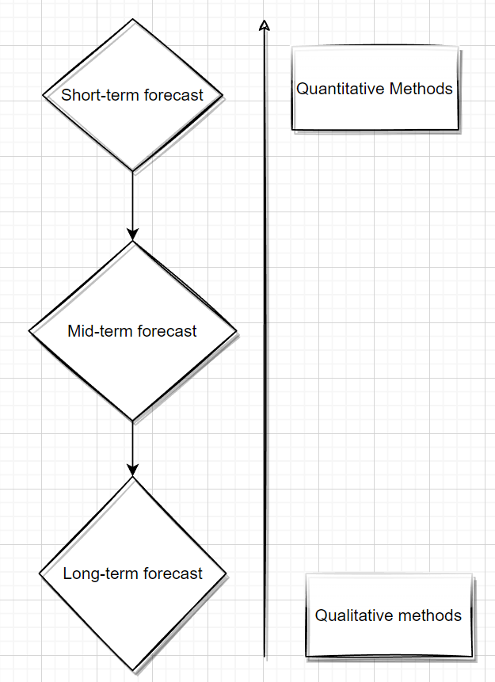

Εικόνα ‑. Είδη μοντέλων πρόβλεψης αξίας

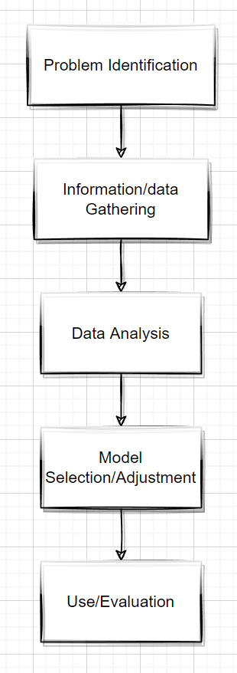

Εικόνα ‑. Προβλεπτική διαδικασία

### Μηχανική μάθηση

### Βαθιά μάθηση

### Μοντέλα πρόβλεψης αξίας μέσω χρονοσειρών

## Συστήματα υποβοήθησης λήψης αποφάσεων

### Εισαγωγή στα συστήματα υποβοήθησης λήψης αποφάσεων

### Ανάλυση συστημάτων υποβοήθησης λήψης αποφάσεων αγοραστικής προσέγγισης

### Αρχιτεκτονική-Σχεδίαση συστημάτων υποβοήθησης λήψης αποφάσεων

# Βιβλιογραφία

[1] D. Moher *et al.*, “Preferred reporting items for systematic review and meta-analysis protocols (PRISMA-P) 2015 statement,” 2015, doi: 10.1186/2046-4053-4-1.

[2] D. Moher *et al.*, “Preferred Reporting Items for Systematic Reviews and Meta-Analyses: The PRISMA Statement,” *PLOS Medicine*, vol. 6, no. 7, p. e1000097, Jul. 2009, doi: 10.1371/JOURNAL.PMED.1000097.

[3] A. Sophokleous, P. Christodoulou, L. Doitsidis, and S. A. Chatzichristofis, “Computer Vision Meets Educational Robotics,” *Electronics 2021, Vol. 10, Page 730*, vol. 10, no. 6, p. 730, Mar. 2021, doi: 10.3390/ELECTRONICS10060730.

[4] “VOSviewer - Visualizing scientific landscapes.” https://www.vosviewer.com/ (accessed Mar. 11, 2022).

[5] “JabRef - Free Reference Manager - Stay on top of your Literature.” https://www.jabref.org/ (accessed Mar. 13, 2022).

[6] P. Pdxscholar, S. Alzahrani, T. Daim, S. Alzahrani, and T. U. Daim, “Engineering and Technology Management Faculty Publications and Presentations Engineering and Technology Management 2019Analysis of the Cryptocurrency Adoption Decision: Literature Review,” pp. 1–11, 2019, Accessed: Mar. 17, 2022. [Online]. Available: https://pdxscholar.library.pdx.edu/etm_fac

[7] S. Nakamoto, “Bitcoin: A Peer-to-Peer Electronic Cash System”, Accessed: Dec. 29, 2021. [Online]. Available: www.bitcoin.org

[8] S. Waterhouse, D. M. Doolin, G. Kan, and Y. Faybishenko, “Distributed Search in P2P Networks”, Accessed: Dec. 29, 2021. [Online]. Available: http://computer.org/internet/

[9] N. Kyriazis, S. Papadamou, and S. Corbet, “A systematic review of the bubble dynamics of cryptocurrency prices,” *Research in International Business and Finance*, vol. 54, p. 101254, Dec. 2020, doi: 10.1016/J.RIBAF.2020.101254.

[10] G. Aggarwal, V. Patel, G. Varshney, and K. Oostman, “Understanding the Social Factors Affecting the Cryptocurrency Market,” *arxiv.org*, Jan. 2019, Accessed: Feb. 06, 2022. [Online]. Available: https://arxiv.org/abs/1901.06245v1

[11] Y. Sovbetov, “Factors Influencing Cryptocurrency Prices: Evidence from Bitcoin, Ethereum, Dash, Litcoin, and Monero,” *Journal of Economics and Financial Analysis*, vol. 2, no. 2. pp. 1–27, Feb. 17, 2018. Accessed: Feb. 06, 2022. [Online]. Available: https://papers.ssrn.com/abstract=3125347

[12] I. Berkes, L. Horváth, and P. Kokoszka, “GARCH processes: structure and estimation,” *https://doi.org/10.3150/bj/1068128975*, vol. 9, no. 2, pp. 201–227, Apr. 2003, doi: 10.3150/BJ/1068128975.

[13] “• Crypto market cap 2010-2022 | Statista.” https://www.statista.com/statistics/730876/cryptocurrency-maket-value/ (accessed Mar. 18, 2022).

[14] “Top 10 Cryptocurrencies that Could Gain Big in 2022 and Beyond.” https://www.analyticsinsight.net/top-10-cryptocurrencies-that-could-gain-big-in-2022-and-beyond/ (accessed Mar. 18, 2022).

[15] “What is Blockchain Technology? - IBM Blockchain | IBM.” https://www.ibm.com/se-en/topics/what-is-blockchain (accessed Dec. 29, 2021).

[16] Alexander Argyriou, “Blockchain εφαρμογές στον τομέα της ψηφιακής υγείας(e-health),” Pafos, 2021.

[17] B. Singhal, G. Dhameja, and P. S. Panda, “How Blockchain Works,” *Beginning Blockchain*, pp. 31–148, 2018, doi: 10.1007/978-1-4842-3444-0_2.

[18] W. Yiying and Z. Yeze, “Cryptocurrency Price Analysis with Artificial Intelligence,” *5th International Conference on Information Management, ICIM 2019*, pp. 97–101, May 2019, doi: 10.1109/INFOMAN.2019.8714700.

[19] M. Iqbal, M. Iqbal, F. Jaskani, K. Iqbal, and A. Hassan, “Time-Series Prediction of Cryptocurrency Market using Machine Learning Techniques,” *EAI Endorsed Transactions on Creative Technologies*, vol. 8, no. 28, p. 170286, Aug. 2021, doi: 10.4108/EAI.7-7-2021.170286.

[20] X. Zhang, S. Qu, J. Huang, B. Fang, and P. Yu, “Stock Market Prediction via Multi-Source Multiple Instance Learning,” *IEEE Access*, vol. 6, pp. 50720–50728–50720–50728, 2018, [Online]. Available: https://ieeexplore.ieee.org/stamp/stamp.jsp?tp=&arnumber=8464661

[21] R. C. Phillips and D. Gorse, “Cryptocurrency price drivers: Wavelet coherence analysis revisited,” *PLOS ONE*, vol. 13, no. 4, p. e0195200, Apr. 2018, doi: 10.1371/JOURNAL.PONE.0195200.

[22] X. Hou, K. Wang, C. Zhong, and Z. Wei, “ST-Trader: A Spatial-Temporal Deep Neural Network for Modeling Stock Market Movement,” *IEEE/CAA Journal of Automatica Sinica*, vol. 8, pp. 1015–1024–1015–1024, 2021, [Online]. Available: https://ieeexplore.ieee.org/stamp/stamp.jsp?tp=&arnumber=9395542

[23] R. Ren, D. D. Wu, and T. Liu, “Forecasting Stock Market Movement Direction Using Sentiment Analysis and Support Vector Machine,” *IEEE Systems Journal*, vol. 13, pp. 760–770–760–770, 2019, [Online]. Available: https://ieeexplore.ieee.org/stamp/stamp.jsp?tp=&arnumber=8326522

[24] V. Derbentsev, N. Datsenko, O. Stepanenko, and V. Bezkorovainyi, “Forecasting cryptocurrency prices time series using machine learning approach,” *SHS Web of Conferences*, vol. 65, p. 02001, May 2019, doi: 10.1051/SHSCONF/20196502001.

[25] L. S. Malagrino, N. T. Roman, and A. M. Monteiro, “Forecasting stock market index daily direction: A Bayesian Network approach,” *Expert Systems with Applications*, vol. 105, pp. 11–22, Sep. 2018, doi: 10.1016/J.ESWA.2018.03.039.

[26] S. M. Idrees, M. A. Alam, and P. Agarwal, “A Prediction Approach for Stock Market Volatility Based on Time Series Data,” *IEEE Access*, vol. 7, pp. 17287–17298–17287–17298, 2019, [Online]. Available: https://ieeexplore.ieee.org/stamp/stamp.jsp?tp=&arnumber=8626097

[27] Z. Ftiti, W. Louhichi, and H. ben Ameur, “Cryptocurrency volatility forecasting: What can we learn from the first wave of the COVID-19 outbreak?,” *Annals of Operations Research*, pp. 1–26, Jun. 2021, doi: 10.1007/S10479-021-04116-X/TABLES/7.